2010年铁路工程管理与实务模拟题
一、单项选择题（每题1分。每题的备选项中，只有1个最符合题意）
1．对工程项目的关键测量科目必须实行( )。
A.同级换手测量 B．彻底换手测量
C更换全部测量仪器 D．更换全部测量人员
2．在混凝土理论配合比确定中，混凝土的施工配制强度按照（ ）确定。
A.f_{cu,o}≥f_{cu,k}+1.645×σ B.f_{cu,o}≤f_{cu,k}+1.645×σ
C.f_{cu,o}=f_{cu,k}+1.645×σ D.f_{cu,o}≥f_{cu,k}+2×σ
3．水泥试验结果评定中，废品水泥是指( )不符合标准的水泥。
A. 细度、终凝时间任何一项
B．氧化镁、三氧化硫、初凝时间、安定性任何一项
C. 矿渣水泥、火山灰水泥、粉煤灰水泥的掺合料最大限量
D．水泥包装标志中，品种、等级、生产者名称和出厂编号
4.施工单位在一山区进行路堑开挖作业时，发现该处为一平缓横坡，横坡不大于1：10，该企业应选择( )开挖方式开挖路堑。
A. 全断面 B. 横向台阶 C．逐层顺坡 D．纵向台阶
5.填筑包心路堤时，宜将( )。
A. 渗水性能弱的填料填筑在堤心部分，渗水性能强的填料填筑在路堤两侧
B．渗水性能较弱的填料填筑在堤心部分，渗水性能弱的填料填筑在路堤两侧
C．渗水性能强的填料填筑在堤心部分，渗水性能较强的填料填筑在路堤两侧
D．渗水性能强的填料填筑在堤心部分，渗水性能弱的填料填筑在路堤两侧
6.钻孔桩水下混凝土的灌注可采用下列（ ）方法
A.泵送法 B.横向导管法
C.竖向导管法 D.直接灌注法
7．后张法预应力混凝土简支梁预制施工程序在安装桥面钢筋以及预埋件后进行( )工序。
A. 安装外模、内模、端头模板 B．浇筑混凝土
C．穿预应力束 D. 安装制孔器
8．呈块(石)碎(石)状镶嵌结构或呈大块状砌体结构，拱部无支扩大时可产生小坍塌，侧壁基本稳定，爆破振动过大易坍塌的是( )围岩。
A. I级 B．Ⅱ级
C．Ⅲ级 D．Ⅳ级
9.永久性隧道及地下工程中常用的衬砌形式是( )。
A. 施工衬砌和永久衬砌
B．初期衬砌和钢筋混凝土永久衬砌
C．整体混凝土衬砌、复合式衬砌和锚喷衬砌
D. 整体混凝土衬砌、复合式衬砌和钢材衬砌
10.下列分部开挖法中，属于中隔壁（CD法）导坑法开挖的是( )。
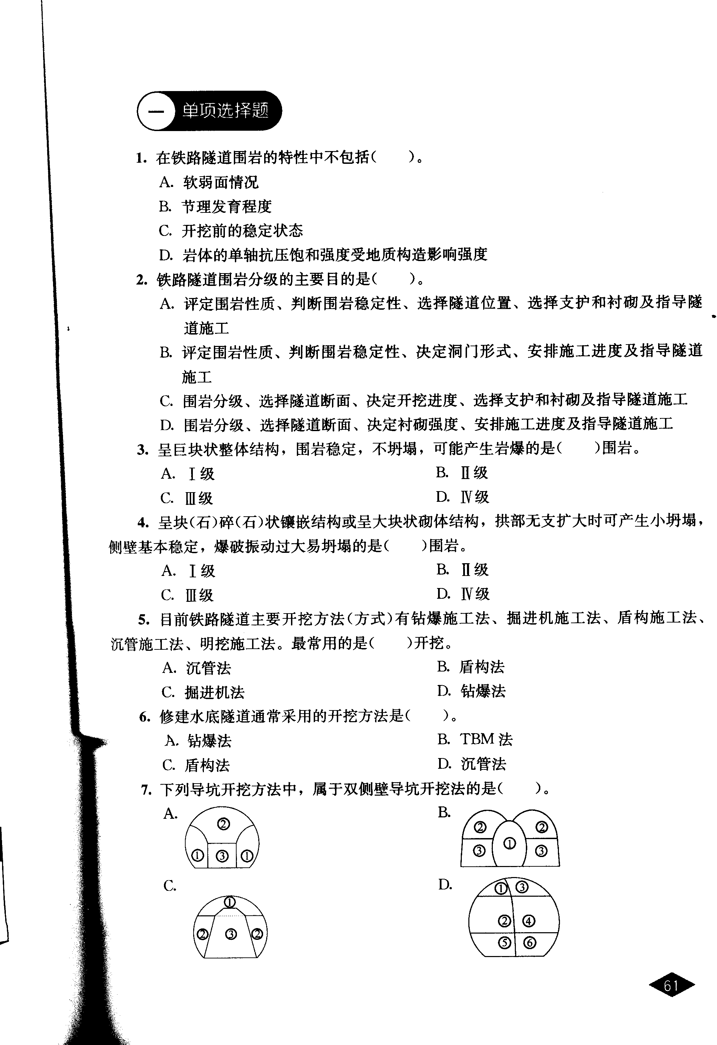
11.钢轨温度在公式（ ）范围时，为最佳铺轨时间，一般情况下，应安排在此条件下铺轨。
A．$T\text{max}−\frac{ag+C}{0\text{.}\text{0118}L}≤t≤T\text{max}−\frac{C}{0\text{.}\text{0118}L}$
B．$T\text{max}−\frac{C}{0\text{.}\text{0118}L}<t≤T\text{min}+\frac{ag+C}{0\text{.}\text{0118}L}$
C．$T\text{max}−\frac{C}{0\text{.}\text{0118}L}<t≤T\text{min}+\frac{ag}{0\text{.}\text{0118}L}$
D．$T\text{max}−\frac{ag}{0\text{.}\text{0118}L}≤t≤T\text{max}−\frac{C}{0\text{.}\text{0118}L}$
12．长大铁路宜选择机械化铺轨。机械化铺设普通轨道主要包括( )4个基本环节。
A. 轨节(轨排)组装、轨节运输、轨节铺设、铺砟整道
B．轨节(轨排)组装、挂线散枕、轨节铺设、铺砟整道
C．轨节(轨排)组装、挂线散枕、排线散枕、铺砟整道
D．轨节(轨排)组装、轨节运输、排线散枕、安装扣配件
13．单枕综合铺设法施工基本作业程序正确的是( )。
A. 施工准备→长钢轨抽放拖送→轨枕转运→设备编组进场→布枕→钢轨入槽就
位→轨枕方正→安装扣件→转人下一循环，长钢轨抽放拖送
B. 施工准备→设备编组进场→长钢轨抽放拖送→轨枕转运→布枕→轨枕方正→安
装扣件→钢轨入槽就位→转入下一循环，长钢轨抽放拖送
C. 施工准备→设备编组进场→长钢轨抽放拖送→轨枕转运→布枕→钢轨入槽就
位→轨枕方正→安装扣件→转入下一循环，长钢轨抽放拖送
D．施工准备→设备编组进场→长钢轨抽放拖送→钢轨入槽就位→轨枕转运→布
枕→轨枕方正→安装扣件→转入下一循环，长钢轨抽放拖送
14．铁路线路两侧应当设立铁路线路安全保护区。铁路线路安全保护区的范围是从铁路线路路堤坡脚、路堑坡顶或者铁路桥梁外侧起向外的距离。其中在城市市区安全保护区范围应是( )。
A. 不少于4m B．不少于6m
C．不少于8m D. 不少于10m
15．有关铁路建设程序的表述，错误的是( )。
A、铁路建设程序包括立项决策、设计、施工和竣工验收。
B、立项过程包括：预可研、可研和可研报告的批准。
C、初测是可研报告的编制基础。
D、定测初步设计的开展基础。
16．设计概(预)算的编制是按三个层次逐步完成的，这三个层次依次为( )。
A. 总概(预)算、综合概(预)算、单项概(预)算
B．单项概(预)算、总概(预)算、综合概(预)算
C. 综合概(预)算、单项概(预)算、总概(预)算
D. 单项概(预)算、综合概(预)算、总概(预)算
17、质量信誉评价采取平时检查与集中检查相结合的方式进行，质量信誉评价评分时，平时检查、集中检查所占比例分别是( )。
A. 平时检查占40％，集中检查占60％的比例计算
B. 平时检查占50％，集中检查占50％的比例计算
C. 平时检查占60％，集中检查占40％的比例计算
D．平时检查占70％，集中检查占30％的比例计算
18、根据铁道部的相关规定，死亡（ ）人以上或直接经济损失（ ）万元以上的为特别重大事故。
A、10；1000 B、3；300 C、1；30 D、30；300
19．在施工天窗作业时，对技改工程、线路大中修及大型机械作业时间( )。
A. 不应少于60min B．不应少于70 min
C. 不应少于90 min D．不应少于180 min
20、在联合体成员包括应扣分企业的情况下，下列关于加分权的使用正确的是( )。
A. 可以使用加分权，但应先减去扣分后再加分
B．不得使用加分权，取应扣分中的最高值对联合体实施扣分
C．可以使用加分权，取应扣分中的最高值对联合体实施扣分
D. 不得使用加分权，取应扣分中的最低值对联合体实施扣分
答案：
1. B | 2. A | 3. B | 4. B | 5. A | 6. C | 7. B | 8. C | 9. C | 10. D
11.A | 12.A | 13.C | 14.C | 15.A | 16.D | 17.C | 18.A | 19.D | 20. B
二、多项选择题（每题2分。每题的备选项中，有2个或2个以上符合题意，至少有一个错项。错选，本题不得分；少选，所选得每个选项得0.5分）
1．属于施工测量严重缺陷的有( )。
A. 上交资料不完整 B．控制点点位选择不当
C．观测条件掌握不严 D．起算数据采用错误
E．计算程序采用错误
2.下列关于水泥检验说法正确的有（ ）
A.合格水泥的各项技术指标均达到标准要求
B.细度不符合标准规定的为不合格水泥
C.强度达不到该强度等级的为不合格水泥
D.初凝时间不符合标准规定的为不合格水泥
E.终凝时间不符合标准要求的水泥为废品
3.路堑开挖可按地形情况、岩层产状、断面形状、路堑长度及施工季节，并结合土石方调配选用（ ）开挖。
A.全断面开挖 B.横向台阶开挖 C.逐层顺坡开挖
D.纵向台阶开挖 E.横纵台阶联合开挖
4．我国客运专线路基基床表层按照现行《客运专线铁路路基工程施工质量验收暂行标准》，采用( )指标进行检验。
A. 地基系数K30 B. 密实度V C. 动态变形模量E_{Vd} D．密度P E．孔隙率n
5.关于钻孔桩水下混凝土灌注施工正确的有（ ）
A.钻孔桩水下混凝土采用竖向导管法。在灌注前，将导管下端下放到距孔底沉渣0.3-0.5m为宜
B.混凝土的初存量应保证首批混凝土灌注后，使导管埋入混凝土的深度不小于1.0m
C.混凝土一经灌注，应连续进行，中途任何原因中断灌注时间不得超过30分钟
D.导管埋入混凝土中的深度任何时候不得小于1m，一般控制在2-4m
E.灌注标高应与桩顶设计标高相同，不得超出
6.铁路隧道常用的支护形式为锚喷支护，主要采用锚杆和喷射混凝土、钢筋网片、钢支承等材料，共同组成支护结构，承受围岩压力实现( )。
A. 施工期安全的目的 B．起控制围岩过大变形的目的
C. 施工期防尘的目的 D．起控制模板过大变形的目的
E．施工期控制质量和防水的目的
7．根据用途和平面形状，道岔分为普通单开道岔和( )等。
A. 单开对称道岔 B．三开道岔 C交叉渡线 D．交分道岔 E．复式道岔
8、根据《铁路工程招标投标管理办法》的规定，铁路建设项目招标应具备的条件是（ ）
A、大中型建设项目可研报告经国家批准，其他建设项目按规定已履行相应审批手续。
B、建设资金已落实
C、有批准的设计文件（两阶段设计有初步设计文件，一阶段设计有施工图）。
D、招标文件已编制完成。
E、建设项目管理机构已建立。
9、下列属于I类变更设计的是( )。
A. 变更建设规模、主要技术标准、重大方案的
B．变更初步设计主要批复意见的
C．变更涉及运输能力、运输质量、运输安全的
D．变更施工图其他项目的
E．变更重点工点的设计原则
10.施工过渡具体实施方案由( )参加审定。
A. 施工单位 B．设计和监理单位
C．施工领导小组 D．行车组织部门
E．设备管理部门
答案：
1.DE | 2.ABC | 3. ABCD | 4.ACE | 5.ABCD | 6.AB | 7.ABCD | 8.ABCE | 9. ABCE | 10. BDE

三、案例题（120分，请根据背景材料，按要求作答）
【案例1】
1、背景
某铁路工程A标段长度为30km，包括路基土石方50 000m³，大桥1座，小桥涵10座。铺轨架梁由建设单位单独发包。路基工程中，里程DK0+000～DK9+000主要为路基挖方，DK9+000～DK11+000段为1座特大桥，DK11+000～DK18+000段主要为路基填方，包括小桥涵6座，DK18+000～DK25+000段主要为路基挖方，DK25+000～DK30+000段为路基填方，包括4座小桥涵。施工部署、施工方案的确定及项目管理工作有以下情况：
（1）施工部署由项目经理主持，根据工程特点及施工队间的综合平衡，分解为4个工区，DK0+000～DK10+000为第一工区，DK10+000～DK18+000为第二工区，DK18+000～DK25+000为第三工区，DK25+000～DK30+000为第四工区。
（2）DK0+000～DK9+000路堑多为土、石傍山路堑，拟采用全断面开挖。由于该区段周围没有居民，对于边坡高度大于20m的坚硬岩石拟采用洞室爆破法施工。对于土质路堑采用由下而上纵向全宽逆坡开挖。为加快工程进度，条件适宜地段可采用掏底开挖法。
（3）路堤填筑采用“三阶段，四区段，八流程”的方案施工。具体为：
三阶段即准备阶段、施工阶段、整修阶段；
四区段即填土区段、（ ）、压实区段和（ ）；
八流程即（ ）、地基处理、（ ）、摊铺整平、（ ）、碾压密实、（ ）和路基修整。
（4）填筑包心路堤时，将渗水性强的填料填筑在堤心，将渗水性弱的填筑在路堤两侧。对于普通路堤填筑每一层时，渗水性强的沙砾土填在中间，渗水性弱的粘性土填在两侧。
（5）在该路基的碎石桩地基处理工程中选取其中的1000根碎石桩作为一个检验批，碎石桩桩径允许偏差为-50mm（一般项目），在监理工程师组织的检查验收时抽取50根桩检测，发现其中有10根桩的直径比设计桩径小50mm以上，其中有1根桩比设计桩径小100mm以上。
2、问题
（1）本项目施工任务分解正确吗？如不正确，请指出其不妥之处。
（2）路堑施工方法是否正确？如不正确，请一一指出。
（3）请填写出路堤填筑“三阶段，四区段，八流程”中括号中的正确工作程序名称。
（4）背景（4）中所述填筑路堤中不同填料的填筑存在哪些不妥之处？
（5）路基碎石桩的该检验批能否通过验收？为什么？并简述检验批验收的组织程序。
3、参考答案：
（1）不正确。
主要不妥之处在于：应考虑路基土石方的调配，一般挖填相间段应放在一个工区，以便土方填挖平衡；不应将DK9+000～DK11+000段特大桥中间划段。
（2）路堑施工方法不正确。
①土、石傍山路堑不应采用全断面开挖，而应是纵向台阶开挖法；②对于路堑石方开挖，严禁采用洞室爆破法施工，对于边坡高度大于20m的坚硬岩石可采用光面、深孔、预裂爆破；③对于土质路堑不应采用由下而上纵向全宽逆坡开挖，而应是由上而下纵向全宽逐层顺坡开挖；④土质路堑施工严禁掏底开挖。
（3）整平区段；检测区段；施工测量；分层填土；洒水晾晒；检测签证
（4）①填筑包心路堤时将渗水性强的填料填筑在堤心，将渗水性弱的填筑在路堤两侧不妥，应将渗水性弱的填在堤心，将渗水性强的填在两侧。②不同种类的填料不得混杂填筑，每一水平层的全宽应采用同一种填料。
（5）不能。根据《验标》规定，“如果有允许偏差的项目是一般项目，则允许有20%检测点的实测值超出给定允许偏差范围，但最大偏差不得大于给定的允许偏差值的1.5倍”。碎石桩桩径允许偏差为-50mm，就是要求80%及以上的桩的桩径不允许比设计值小50mm，允许有≤20%的桩比设计值小50mm，但最大不允许小75mm。
【案例2】
某铁路大桥跨越某三级通航河流，主跨为三跨预应力钢筋混凝土连续箱梁，架桥机运梁车均可以在上面行使。边跨为32m简支T形梁，要求现场制梁，工期要求20个月，孔跨布置详见下图。
问题：
1．简述主跨预应力钢筋混凝土连续箱梁的施工技术方案及所需主要设备。
2．简述边跨梁部工程施工步骤及投入的主要机械。
3．简述边跨制梁质量控制重点。
4．该特大桥控制工期的部位和分部工程是哪些?
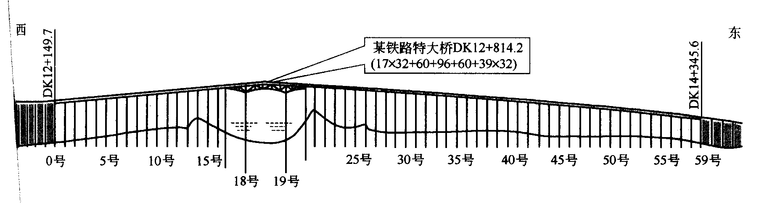
某铁路特大桥纵断面缩图
答：
1．主跨预应力钢筋混凝土连续箱梁的施工技术方案：采用对称移动挂篮、节段悬臂浇筑的施工技术方案。边跨直线段采取支架法现浇，合拢方案采取先边跨合拢，后中跨合拢。
所需主要设备有：移动挂篮，张拉千斤顶，塔吊，混凝土输送泵，混凝土拌和站，施工船，各种钢结构。
2．边跨梁部工程施工步骤及投入的主要机械：
(1)边跨梁部工程施工步骤为：
①梁场建设；
②预制梁；
③首三孔梁架设；
④架桥机拼装；
⑤运梁；
⑥架桥机架梁；
⑦桥面系安装。
(2)投入的主要施工机械设备有：梁场移梁龙门，梁场拌和机，张拉千斤顶，运梁车，架桥机。
3．边跨32mT形梁制梁质量控制重点有：
(1)梁体混凝土强度、弹性模量；
(2)梁体外形尺寸；
(3)梁体预埋件位置；
(4)梁体防水层质量；
(5)梁体外观质量。
4．该特大桥控制工期的部位和分部工程是：控制工期的部位有两处，一是特大桥主跨，包括主跨基础、墩身和钢梁架设；二是边跨的梁，包括制梁、架梁。
【案例3】
1、背景：某建设工程合同工期为25个月，经总监理工程师批准的施工总进度计划如图1所示。
J
5
B 2
D2
E 3
G4
H4
I
5
A4
K6
F 2
①
③
④
⑥
⑦
⑨
②
⑤
⑧
图1 施工总进度计划

当该计划执行7个月末时，发现施工过程D已完成，而施工过程E拖后两个月。
由于E工作延误是承包人自身原因造成，故应采取工期-成本优化方式压缩后续关键工作持续时间保证目标工期。
压缩某些施工过程的持续时间，各施工过程的直接费用率及最短持续时间见下表
表3 各施工过程的直接费用率及最短持续时间表
施工过程 | F | G | H | I | J | K
直接费率（万元/月） | ----- | 10.0 | 6.0 | 4.5 | 3.5 | 4.0
最短持续时间（月） | 2 | 3 | 5 | 3 | 3 | 4
2、问题
(1) 请说明施工过程E的实际进度是否影响原计划总工期？ 为什么？
(2)在不改变各施工过程逻辑关系的前提下，采取工期-成本优化，原进度计划的最优调整方案是什么？为什么？此时直接费用将增加多少万元？
3、参考答案
（1）计算时间参数，见图2。关键线路为①-②-③-④-⑥-⑦-⑨ 。由于E为关键工作，原计划总时差为0，所以，拖后两个月，影响工期两个月。
（2）进度计划调整（工期-成本优化）
根据题目，按工期费用优化方法调整7个月后的进度计划。
① 执行7个月后的剩余网络计划如图2所示：
J
5
G4
E 2
H7
I
5
K6
F 2
⑤
④
③
⑧
⑥
⑦
⑨
图2 剩余网络计划

B．确定缩短工作：可缩工作有H、I 、K。
${ΔC}_{\text{min}}=4\text{.}0$万元/月，即首先缩短K工作。
C．确定缩短时间：${ΔD}_{k}=1$个月
D．直接费用增加值：C₁=4.0Î1天=4.0万元
E．绘出新的网络计划如图3所示：
J
5
G
4
E
2
H
7
I
5
K
5
F 2
③
④
⑥
⑤
⑧
⑦
⑨
图3 新网络计划

F．第二次调整： 可缩工作H、I、J+K。
${ΔC}_{\text{min}}=4\text{.}5$万元/月
即缩短I工作：${ΔD}_{6−7}=2$个月
因为达到原计划的工期只需缩短1个月
所以，只缩短一个月工作，直接费增加到：
C₂=C₁+4.5Î1天=8.5万元
故得出：缩短I、K两项工作个1个月为最优调整方案，既可满足工期要求，又是所增费用最少，此时直接费增加8.5万元。
【案例4】
1、背景
某单线铁路隧道要求工期36个月，全长7.5km，只有进出口有进洞条件，隧道中间高洞口低，出口洞口段有20m长的坡积层，厚度较厚；进口段为风化岩有部分节理判定为Ⅲ级围岩，进洞施工时为旱季。
问题：
1．该隧道进洞应采取什么措施?简述其施工步骤。
2．隧道应采用何种施工方案?
3．请简述该隧道洞身段的主要施工步骤。
4．列表叙述本隧道主要施工安全控制重点。
答：1．进口宜采取小导管超前注浆加固围岩，台阶法短进尺开挖，锚喷支护紧跟，初期支护尽早封闭成环的进洞措施。其施工步骤为：(1)小导管注浆；(2)上台阶开挖； (3)隧道拱顶锚喷支护；(4)下台阶开挖；(5)边墙锚喷支护；(6)底部开挖；(7)仰拱施作。
出口宜采取长管棚支护，短进尺开挖，锚喷支护紧跟，尽早成环的技术措施，其施工步骤为：(1)长管棚钻孔、插管、注浆；(2)围岩开挖；(3)格栅架立；(4)混凝土喷射；
(5)底部开挖；(6)仰拱施作。
2．采用的施工方案是；
进出口两个作业面同时掘进，进口采取小导管注浆超前支护的方法进洞，出口采取长 管棚超前支护的方法进洞，洞身采取全断面开挖，锚喷初期支护，有轨出砟，扒砟机装岩、 电动车牵引梭矿车运砟，初期压人式通风，后期混合式通风，液压台车进行模筑衬砌。
3．该隧道洞身段的主要施工步骤是：
(1)开挖；(2)通风；(3)出砟；(4)支护；(5)仰拱与填充；(6)挂铺防水板；(7)衬砌； (8)沟槽。
4．主要施工安全控制重点列表表述如下：
序号 | 重点项目 | 重点控制内容
1 | 开 挖 | 风枪钻眼、装药点炮，炸药雷管运输保管，围岩清除
2 | 出 砟 | 扒砟机作业、矿车运输作业
3 | 支 护 | 格栅架立、锚杆钻眼，混凝土湿喷
4 | 挂铺防水板 | 施工台架稳定，台架上人员高空作业
5 | 衬 砌 | 台车移动时的稳定，混凝土运输，泵送浇筑
【案例5】
某新建单线铁路工程设计行车速度160km／h，全长189km，其中简支T形梁有360孔，设计为跨区间无缝线路，站线铺轨28km，沿线有十多家石料场，其中铺轨与制架梁由某一个集团公司总承包。接轨站位于繁忙铁路干线上，站内有大量平地。
问题：
1．应该选择什么样的铺架方案?说明原因。
2．建设单位要求7个月内完成铺架，按照经验，平均每天可以架梁3孔，铺轨3km，请确定有关制梁、架梁、轨排组装、正线铺轨、站线铺轨施工进度指标。
3．铺轨后建设单位要求铺设跨区建无缝线路，请简述无缝线路施工方案与施工
步骤?
4．简述该工程铺架施工应投入的主要机械设备。
答：1．应选择的铺架方案是：在接轨站设置制梁场和轨排基地，采用机械化方案铺轨、 架梁，铺架前采用汽车运输道砟，提前预铺道床。
原因是：轨道工程和梁部工程规模大，应采取机械化铺架，接轨站有条件设置铺架基 地，价购梁运输困难，应该现场制梁，沿线石料丰富，可以就近分散铺设道床。
2． 计算检验：189÷3+360÷3=183天=6个月，实施工期略小于要求工期，可行。
所以有关施工进度确定如下：
(1)制梁3孔／天；
(2)轨排组装3km／天(包括沿线轨排)，正线铺轨3km／天；
(3)站线铺轨2km／天(利用架梁时间，铺轨机返回车站进行站线铺轨)。
3．采取换铺法铺设无缝线路，主要施工步骤是：
(1)焊轨场焊接长轨条，
(2)运输长轨条；
(3)现场焊接单元轨；
(4)换铺单元轨；
(5)应力放散和无缝线路锁定。
4．装梁龙门、运梁车、架桥机、轨排吊装龙门、轨排运输车、铺轨机。

